**INFORME 001-2024-OTI/MMS**

**A: Hector Hugo Cangahuala Antonietti**

**De: Martin Manuel Muñoz Selmi**

**Asunto:** Avance del Proyecto - Migración del Sistema de Actuaciones Migratorias (SAM)

1. **OBJETIVO**

El presente documento es elaborado con el objetivo de brindar información respecto a las actividades realizadas correspondientes con el proyecto descrito en el asunto. Así como el análisis respectivo de la información obtenida.

1. **ANTECEDENTES**

El proyecto del SAM (Sistema de Actuaciones Migratorias) se inició en respuesta a la necesidad de optimizar y automatizar los trámites y procedimientos relacionados con la migración de personas hacia o desde el territorio peruano que son regulados, supervisados o gestionados por el Ministerio de Relaciones Exteriores.

Durante el periodo del 21 de diciembre del 2023 al 15 de enero del presente año, en coordinación con el personal de la unidad de desarrollo de sistemas (documentador y analista programador), se ha recibido la capacitación e inducción respectiva, así como información correspondiente SAM (Sistema de Actuaciones Migratorias).

La información recopilada esta descrita en manuales, diagramas de flujos, código fuentes, en las reuniones de inducción al sistema se revisaron las funcionalidades principales. Además, se llevó a cabo una reunión con el área usuaria donde se abordaron la explicación de los diagramas flujo referente a Calidad Migratoria de Convenios Internacionales, puntualmente en los flujos de Otorgamiento, Prórroga, Cancelación, Actualización/Rectificación.

1. **ANÁLISIS**
   1. **Arquitectura de Software (Anexo 1)**
2. Actualmente el sistema se encuentra desarrollado netamente en ASP clásica, (tecnología de mediados de la década de 1990, fue una de las primeras tecnologías de scripting del lado del servidor para el desarrollo de aplicaciones web), en la actualidad esta tecnología presenta una serie de limitaciones como:

* Rendimiento y Escalabilidad Limitados: ASP clásico no está optimizado para ofrecer el mejor rendimiento, especialmente en aplicaciones web complejas o con alta demanda o concurrencia.
* Mantenimiento y Legibilidad del Código: Al utilizar mezcla de código HTML y lenguajes de scripting como VBScript o JScript, el mantenimiento y la legibilidad del código pueden volverse complicados, especialmente en aplicaciones grandes, lo que dificulta su mantenimiento a largo plazo.
* Separación de la Lógica de Negocio y la Presentación: ASP clásico tiende a mezclar la lógica de negocio con la presentación (HTML), lo que dificulta la separación clara de estas capas, un principio fundamental en el diseño de aplicaciones modernas.
* Limitaciones en la Orientación a Objetos: Carece de un modelo de programación orientado a objetos sólido, lo que dificulta la reutilización del código y la implementación de patrones de diseño modernos.
* Seguridad: En comparación con las tecnologías más recientes, ASP clásico puede presentar deficiencias en términos de seguridad, ya que no ofrece las mismas características de seguridad integradas que las versiones más modernas de las tecnologías web.
* Compatibilidad y Soporte: Microsoft *dejó de ofrecer soporte activo para ASP clásico* y ha centrado su atención en tecnologías más recientes como ASP.NET y ASP.NET Core. Esto significa que hay limitaciones en términos de actualizaciones y correcciones de seguridad para aplicaciones basadas en ASP clásico.

1. La persona encargada de brindar mantenimiento al SAM actualmente ya no labora en el área (unidad de desarrollo de sistemas OTI) y la mayoría de la información sobre la aplicación, objetos de base de datos o diccionarios no están catalogados en los repositorios del área.
2. En entrevistas con el personal del área (documentador y analista programador) informaron que debido a “la falta de información complementaria” no se ha realizado mantenimiento (actualizaciones) al sistema, desde la segunda mitad del 2019.
   1. **Base de Datos (Anexo 2)**
3. Respecto a la base de datos, no se evidenció el diccionario de datos de cada objeto construido o cuál es su funcionalidad con el sistema que está actualmente en el ambiente de producción.
4. Durante la revisión de la base de datos se evidenciaron que muchas de las tablas están sin relacionar. Del análisis se procedió a inventariar los objetos encontrados en la BD-Visas:

|  |  |  |  |  |  |  |
| --- | --- | --- | --- | --- | --- | --- |
| Esquema | Tablas | Procedimientos Almacenados | Funciones | Vistas | Triggers | |
| Dbo | 47 | 184 | 22 | 10 | 1 |
| SC_GARBAGE | 66 | 71 | 0 | 0 | 0 |
| SC_EVENTO | 2 | 11 | 0 | 0 | 0 |
| SC_HUMA | 4 | 34 | 0 | 0 | 0 |
| SC_SISTEMA | 3 | 1 | 0 | 0 | 0 |
| SC_SUNAMIG | 1 | 33 |  |  |  |

1. Para la atención de los requerimientos del área usuaria, se han realizado “actualizaciones y/o mantenimientos manuales”, a través de scripts ejecutados directamente en base de datos (insert, update).
   1. **Módulos complementarios (Anexo 3)**
2. A fin de cumplir con requerimiento del área usuaria, se han implementado módulos alternos de ayuda (Sistema de Calidad Migratoria) denominado “Nuevo SAM”, estos están aislados del SAM. Así mismo, las funcionalidades de estos módulos es la de realizar mantenimiento (insert, update), validaciones para calidad migratoria humanitaria, prorrogas, y generación de reportes.
3. El patrón de arquitectura utilizada es la MVC con tecnología ASP.Net, la cual resulta una ventaja para la migración de las ayudas a un único sistema.
4. Módulo de envío de correos masivos, esta tarea se realiza mediante un sistema alterno llamado Lotus de IBM, que se carga con un archivo xlsx con los destinatarios, previamente validados.
   1. **Flujos de Procesos (Anexo 4)**

En cuanto a la inducción de los flujos por convenio Internacionales revisados, se tienen los siguientes:

* Otorgamiento de Calidad Migratoria
* Prorroga de Calidad Migratoria
* Actualización/Rectificación de Calidad Migratoria
  1. **Requisitos del Proceso**

En cuanto a los requisitos del proceso de otorgamiento, por parte del áreaa que usuaria aún están pendientes lo siguiente:

* Definir los requisitos del trámite de Otorgamiento.
* Actualizar el flujo de otorgamiento de acuerdo con el Convenio Internacional de Refugiados (CIR)

1. **PROPUESTA (Anexo 5)**

En cuanto a la propuesta de la solución, se tomará como punto de partida, aquella descrita en los últimos memorándums:

* **TRC051832023:** “SOLICITUD DEL REGISTRO DE PRÓRROGAS Y CAMBIOS DE CALIDAD MIGRATORIA EN EL SAM”.
* **DGC010592023: “**Acondicionamiento de Sistemas Informáticos para procedimientos de Calidad Migratoria Convenios Internacionales en virtud del Estatuto de Refugio o Asilo”.

Por ser una prioridad para el área usuaria y contener similares objetivos, se optará por atender el memorándum N° **DGC010592023** en el flujo de *Otorgamiento de Calidad Migratoria.*

* 1. **Arquitectura de Software (Anexo 6)**

En cuanto al proyecto, se construirá una aplicación que interactúa directamente con los usuarios finales, denominada “FRONTEND” y el “BACKEND" que hace referencia a la parte del sistema informático que se encarga del funcionamiento interno, el procesamiento de datos y la lógica detrás de la interfaz.

Para la aplicación BACKEND en el presente proyecto se utilizará la “Arquitectura en Capas”,

* Capa de API
* Capa de Aplicación
* Capa de Dominio
* Capa de Infraestructura

Para la aplicación FRONTEND en el presente proyecto se utilizará la View Pages y Javascript para enrutamiento y validaciones.

* 1. **Base de Datos**

1. Revisión de tablas y procedimientos almacenados, referentes al flujo de Otorgamiento de Calidad Migratoria.
2. Documentación de la estructura de la base de datos, los procedimientos almacenados, referentes al flujo de Otorgamiento de Calidad Migratoria
   1. **Módulos complementarios (Sistema de Calidad Migratoria)**

* Estos se integrarán como parte del nuevo desarrollo del SAM, por lo que se realizará la migración del código fuente, además el envío de correos masivos se realizará a través de un único sistema, sin depender de sistemas o módulos externos y/o aislados.
  1. **Requisitos del proceso**

En cuanto a los requisitos del proceso de otorgamiento, por parte del área usuaria aún están pendientes lo siguiente:

* Realizar la propuesta de los requisitos del trámite de Otorgamiento, según lo explicado, luego validarlos con el área usuaria.
* Realizar la propuesta de actualización el flujo de otorgamiento de acuerdo con el Convenio Internacional de Refugiados (CIR), según lo explicado, luego validarlos con el área usuaria.

1. **Cronograma**

Cronograma de actividades

**Anexos**

Anexo 1

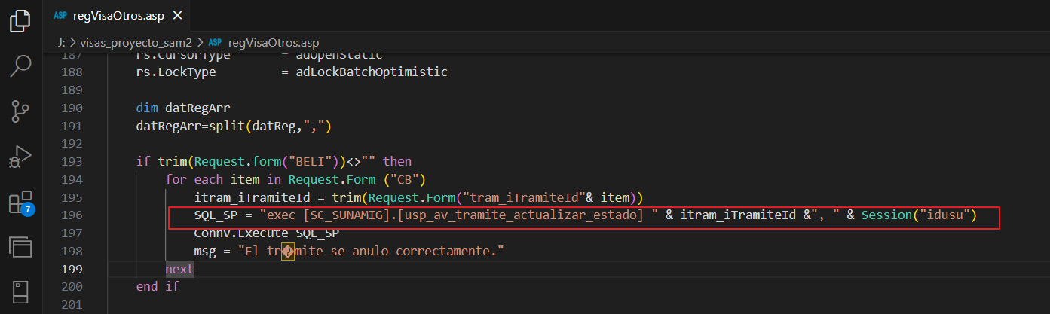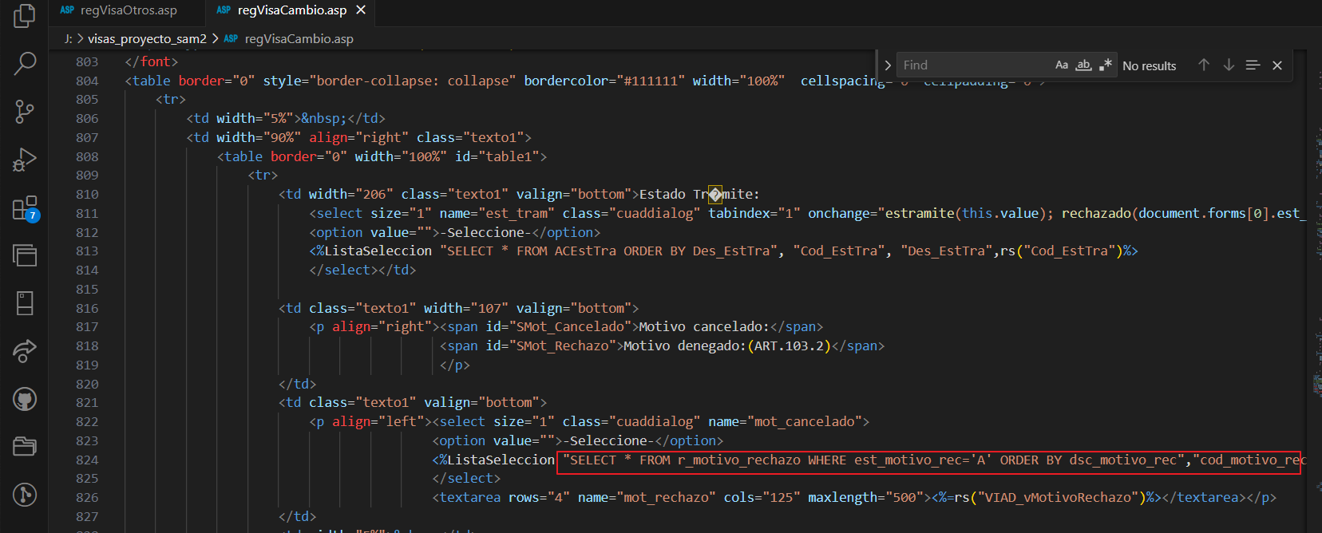

Anexo 2

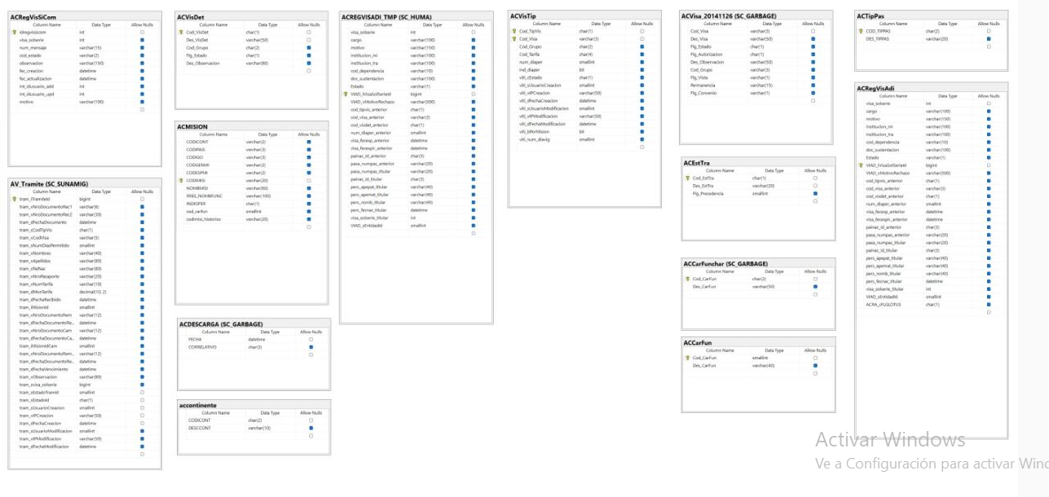

Anexo 3

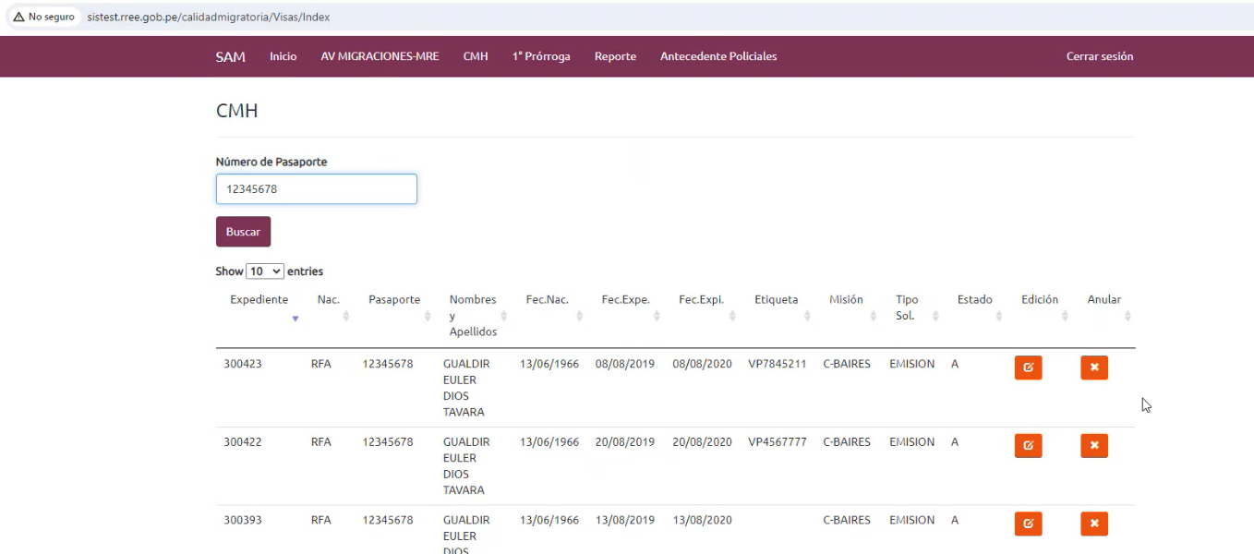

Anexo 4

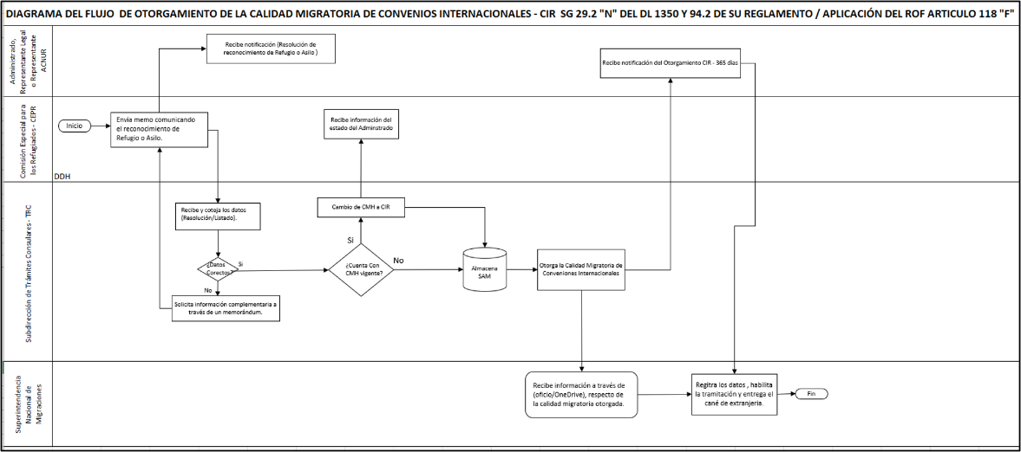

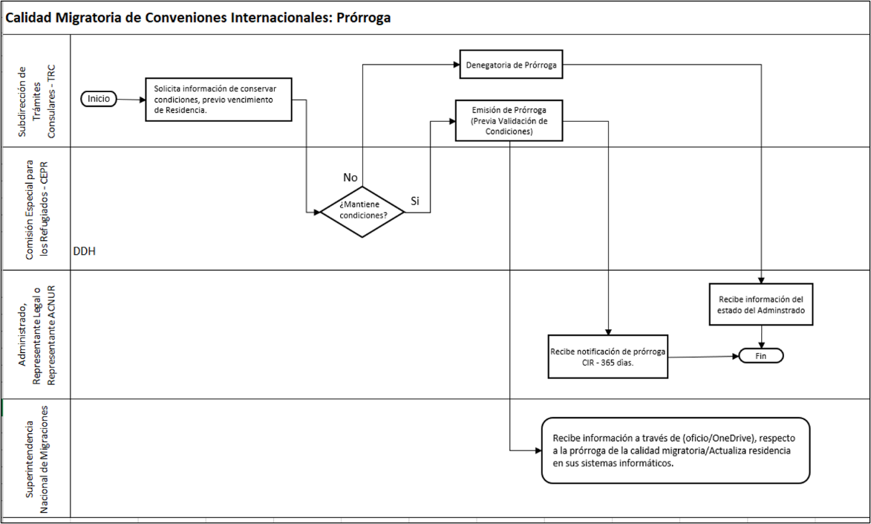

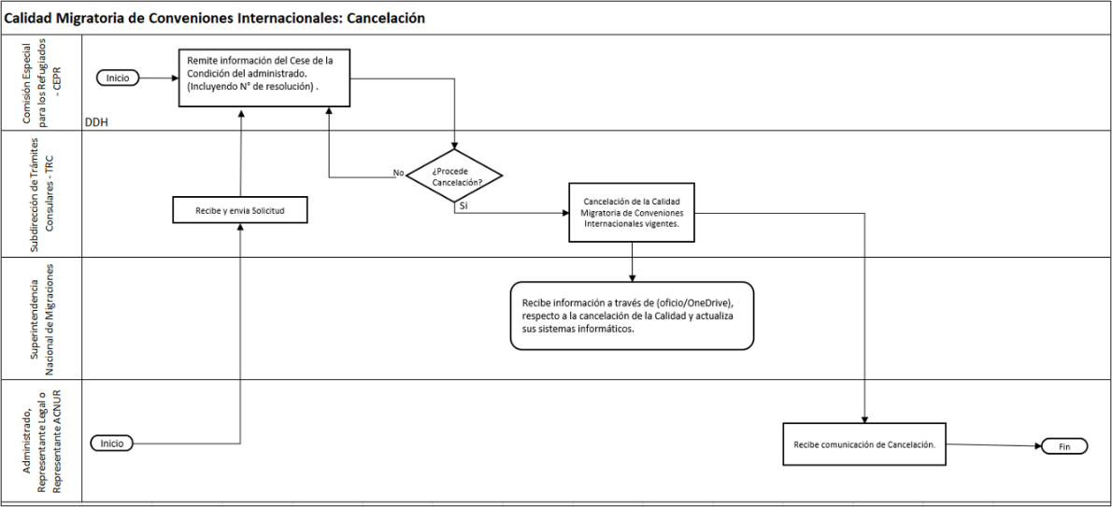

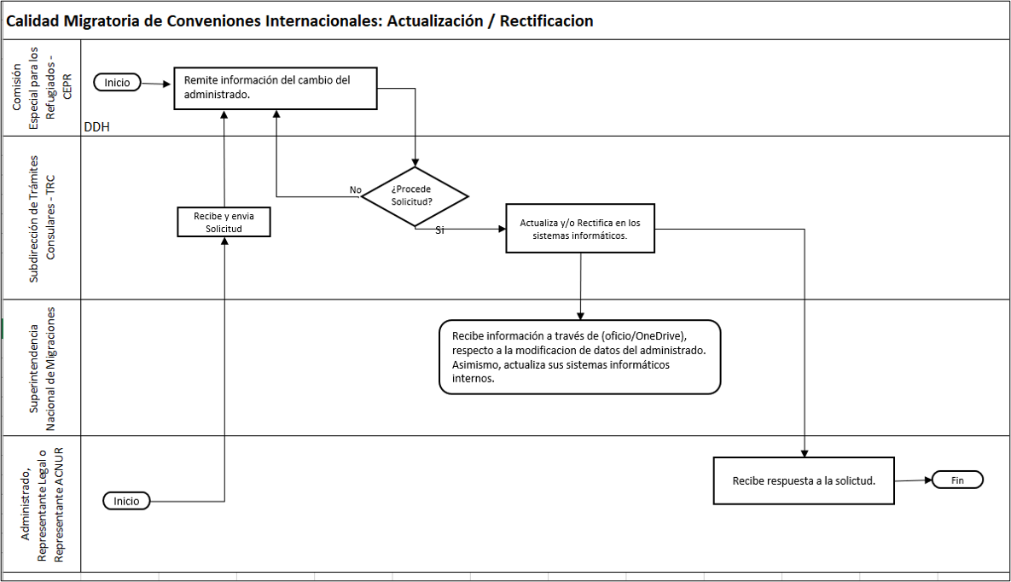

Anexo 5

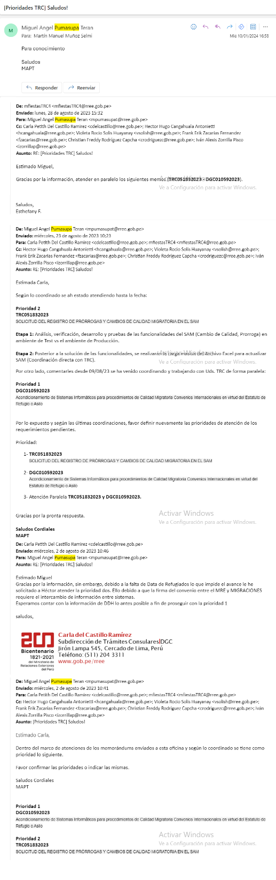

Anexo 6

Prototipos preliminares del sistema (flujo Otorgamiento)

